TEME ZA MATURSKI ISPIT

Obrazovni profil: MAŠINSKI TEHNIČAR ZA KOMPJUTERSKO KONSTRUISANJE

Predmet: MODELIRANJE MAŠINSKIH ELEMENATA I KONSTRUKCIJA

- MODELIRANJE MAŠINSKIH SKLOPOVA
Ravni propusni ventil 6/4''
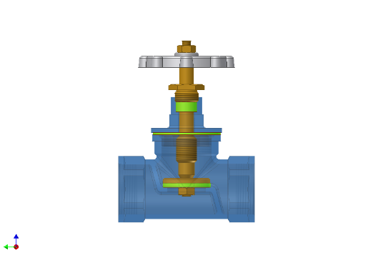
- Modeliranje svih elemenata sklopa ventila
- Modeliranje sklopa ventila
- Pravljenje prezentacijskog fajla sa animacijom demontaže delova sklopa
- Generisanje 2D tehničke dokumentacije : sklopni crtež ventila i radionički crteži svih elemenata sklopa.

2. MODELIRANJE MAŠINSKIH SKLOPOVA
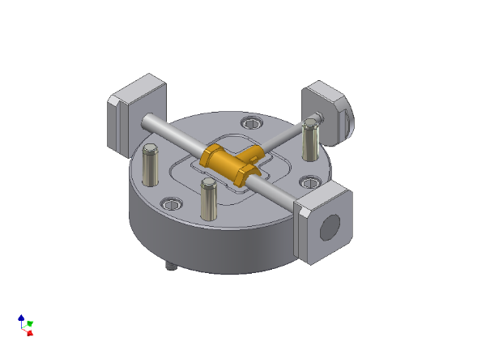
Sigurnosni ventil 1/2’'

- Konstruisati alat za kovanje kućišta sigurnosnog ventila
- Modelirati sve elemente koji sačinjavaju sklop alata
- Napraviti prezentacijski fajl sa animacijom demontaže r delova alata
- Generisanje 2D tehničke dokumentacije : sklopni crtež alata i radionički crtež svih elemenata alata.

3. MODELIRANJE MAŠINSKIH SKLOPOVA
Konstrukcija alata za probijanje i prosecanje
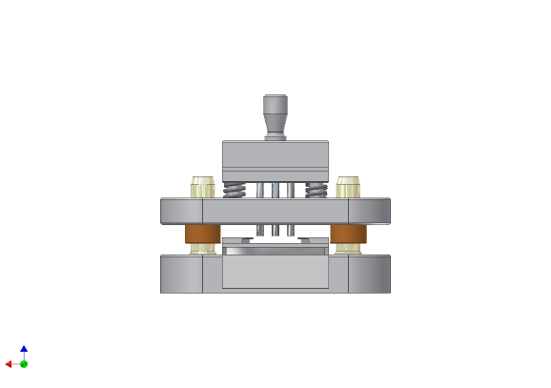

- Konstruisati alat za probijanje i prosecanje za dati radni predmet
- Modelirati sve elemente koji sačinjavaju sklop alata.
- Napraviti prezentacijski fajl sa animacijom demontaže t delova alata.
- Generisanje 2D tehničke dokumentacije : sklopni crtež alata i i radionički crtež svih elemenata alata.

4. MODELIRANJE MAŠINSKIH SKLOPOVA
Regulator protoka gasa
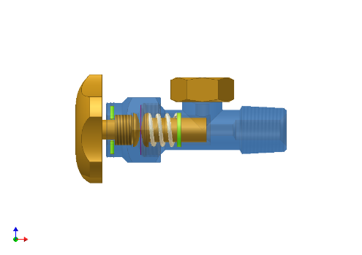
- Izvršiti tehnički opis regulatora i njegovo funkcionisanje
- Modelirati sve elemente sklopa regulatora
- Modelirati sklop regulatora
- Napraviti prezentacijski fajl sa animacijom demontaže tr delova sklopa kao i simulaciju kretanja delova unutar sklopa .
- Generisati 2D tehničku dokumentaciju : sklopni crtež i radionički crtež svih elemenata sklopa regulatora.

.

- MODELIRANJE MAŠINSKIH SKLOPOVA
Jednostepeni reduktor sa cilindričnim zupčanicima
- Modeliranje svih elemenata sklopa jednostepenog reduktora
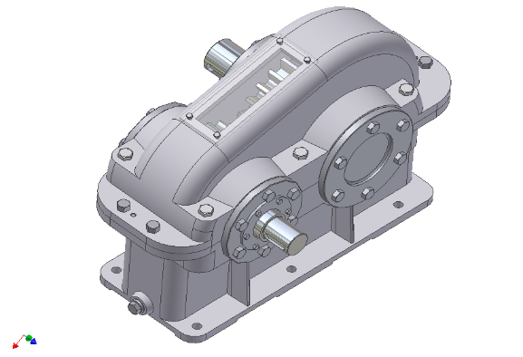
- Modeliranje sklopa jednostepenog reduktora
- Pravljenje prezentacijskog fajla sa animacijom demontaže delova sklopa i simulacijom kretanja delova unutar sklopa.
- Generisanje 2D tehničke dokumentacije : sklopni crtež reduktora
i radioničke crteže pogonskog vratila , pogonskog zupčanika ,
gonjenog vratila i gonjenog zupčanika.

6. MODELIRANJE MAŠINSKIH SKLOPOVA
Konstrukcija alata za izvlačenje
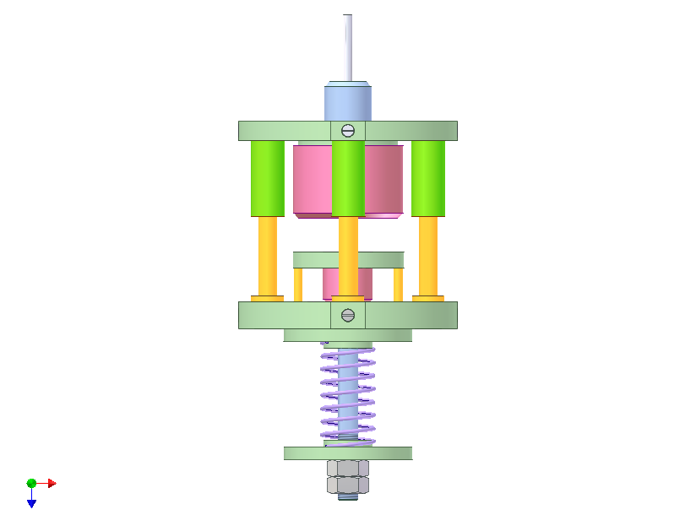
- Konstruisati alat za izvlačenje za dati radni predmet.
- Modelirati sve elemente koji sačinjavaju sklop alata
- Modeliranje sklopa alata za izvlačenje.
- Napraviti prezentacijski fajl sa animacijom demontaže delova alata
- Generisanje 2D tehničke dokumentacije : sklopni crtež alata i radionički crtež svih elemenata alata.

7. MODELIRANJE MAŠINSKIH SKLOPOVA
Elastična spojnica
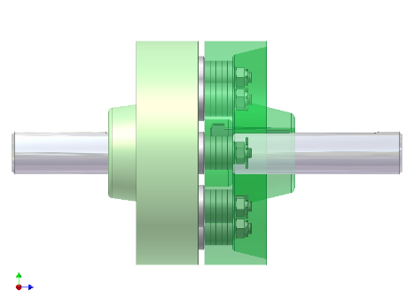
- Modeliranje svih elemenata sklopa elastične spojnice.
- Modeliranje sklopa elastične spojnice.
- Napraviti prezentacijski fajl sa animacijom demontaže delova sklopa elastične spojnice.
- Generisanje 2D tehničke dokumentacije : sklopni crtež elastične spojnice i radioničke crteže svih elemenata sklopa.

8. MODELIRANJE MAŠINSKIH SKLOPOVA
Konstrukcija alata za savijanje
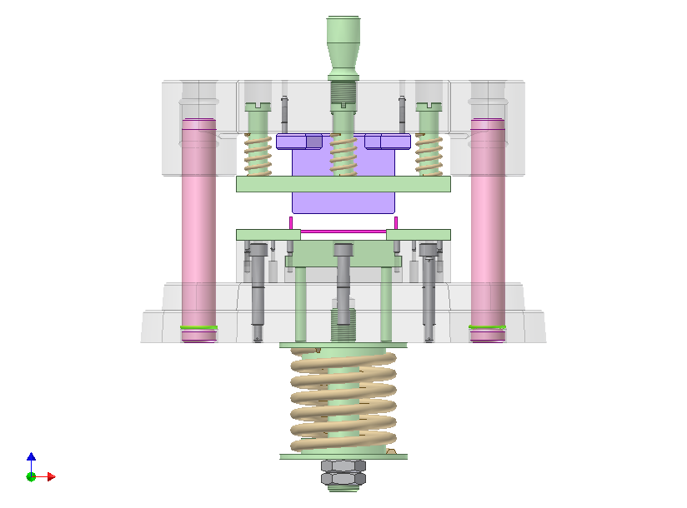
- Konstruisati alat za savijanje datog radnog predmeta.
- Modeliranje svih elemenata sklopa alata.
- Modelirati sklop alata za savijanje.
- Napraviti prezentacijski fajl sa animacijom demontaže delova sklopa alata za savijanje.
- Generisati 2D tehničku dokumentaciju : sklopni crtež i radionički crtež svih elemenata sklopa alata za savijanje.

.

9. MODELIRANJE MAŠINSKIH SKLOPOVA
Jednostepeni reduktor sa konusnim zupčanicima - Modeliranje svih elemenata sklopa reduktora
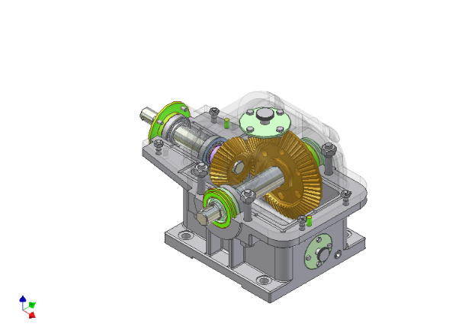
- Modeliranje sklopa jednostepenog reduktora
- Pravljenje prezentacijskog fajla sa animacijom demontaže delova sklopa i simulacijom kretanja delova unutar sklopa.
- Generisanje 2D tehničke dokumentacije : sklopni crtež reduktora i radioničke crteže pogonskog vratila , pogonskog zupčanika , gonjenog vratila i gonjenog zupčanika.

10. MODELIRANJE MAŠINSKIH SKLOPOVA - Modeliranje svih elemenata sklopa hidraulicnog cilindra
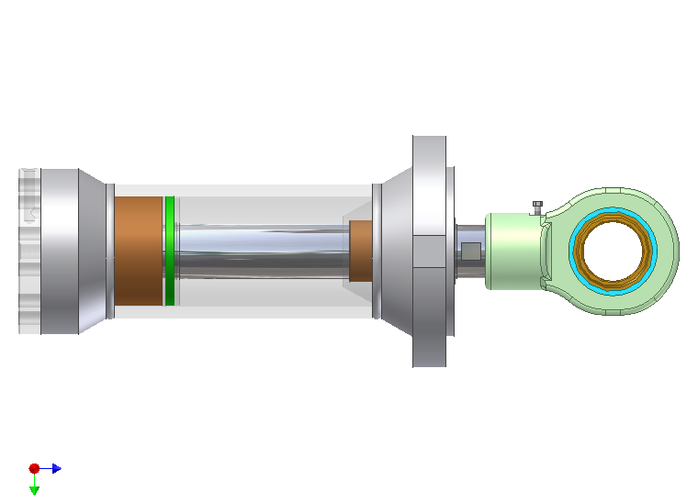
Hidraulični cilindar - Modeliranje sklopa hidraulicnog cilindra
- Generisanje 2D tehničke dokumentacije : sklopni crtež
cilindra kao i radionički crteži svih elemenata sklopa
- Pravljenje prezentacijskog fajla sa animacijom montaže i
demontaže delova sklopa

11. MODELIRANJE MAŠINSKIH SKLOPOVA - Modeliranje svih elemenata sklopa ručne dizalice
Ručna dizalica - Modeliranje sklopa ručne dizalice
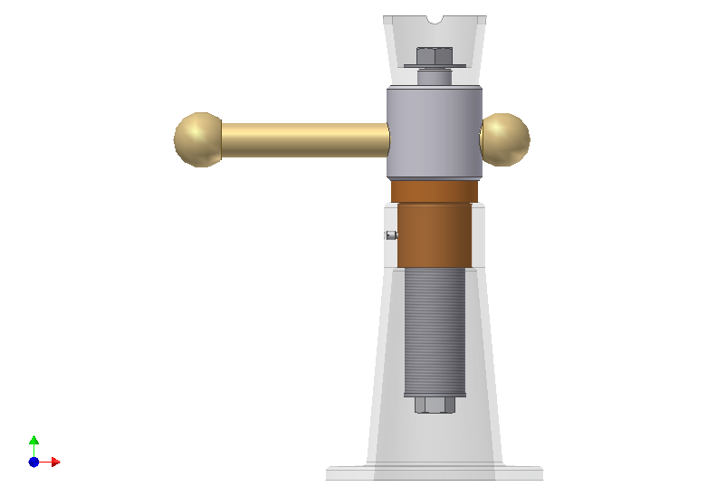
-Generisanje 2D tehničke dokumentacije : sklopni crtež ručne ručne dizalice, kao i radionički crteži svih elemenata sklopa
- Pravljenje prezentacijskog fajla sa animacijom montaže i
demontaže elemenata sklopa i simulacijo kretanja delova unutar sklopa

12. MODELIRANJE MAŠINSKIH SKLOPOVA

- Modelirati sve elemente sklopa alata za krzanje
Konstrukcija alata za krzanje - Modelirati sklop alata za krzanje
- Generisanje 2D tehničke dokumentacije : sklopni crtež alata
kao i radionički crteži svih elemenata sklopa alata za krzanje
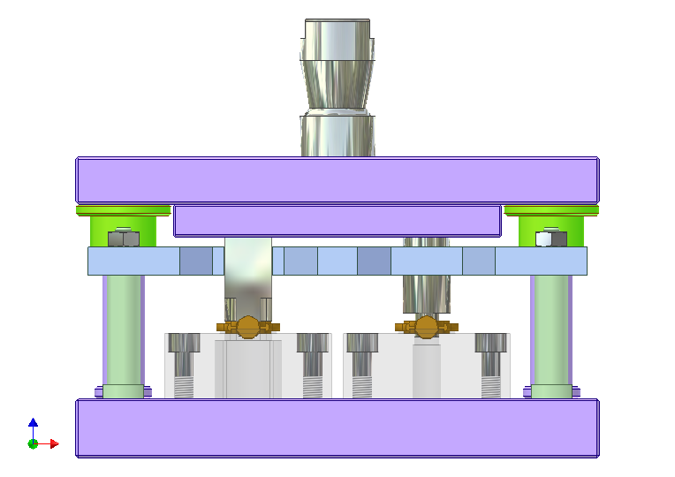
- Pravljenje prezentacijskog fajla sa animacijom montaže i
demontaže elemenata sklopa

Predmetni nastavnik :

Dejan Jovanović ,dipl.ing.mašinstva

